บทที่ 3
แนวปฏิบัติงานวิจัย
- การ์ดไอเอสเอลีนุกซ์
การออกแบบ การ์ดไอเอสเอลีนุกซ์การ์ดหรืออุปกณ์ที่ทำหน้าที่เก็บระบบปฏิบัติการนั้น
ในขั้นแรกมีความตั้งใจที่จะใช้หน่วยความจำแฟลชที่ เป็นชิปเดี่ยวๆ มาประกอบเป็นการ์ด แต่เนื่องจากว่ามีเทคโนโลยีที่มีอยู่ในปัจจุบันนั้น มีอุปกรณ์ที่เป็นหน่วยความจำแฟลชอยู่หลากหลาย ที่มีขนาดกะทัดรัดแต่มีความจุสูงเพียงพอกับการใช้งาน เช่นคอมแพคแฟลชและดิสก์ออนชิปเป็นต้น ซึ่งจากการเปรียบเทียบระหว่างราคากับหน่วยความจำแฟลชที่เป็นชิปจะมีราคาประหยัดกว่ามากในขณะที่ความจุสูง ซึ่งจะสอดคล้องกับวัตถุประสงค์ของการวิจัยด้วยคือต้องใช้งบประมาณให้น้อยที่สุดเท่าที่จะทำได้รวมถึงประหยัดพื้นที่และพลังงานด้วย
การทดลองการสร้างการ์ดจากหน่วยความจำแฟลชแบบคอมแพคแฟลชและดิสก์ออนชิป
  - การทดลองสร้างการ์ดจากคอมแพคแฟลช
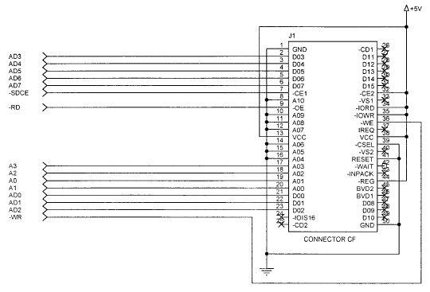
รูปที่ 1.การเชื่อมต่อพื้นฐานสำหรับคอมแพคแฟลช
หน่วยความจำแฟลชแบบคอมแพคแฟลชเป็นหน่วยความจำที่น่าสนใจในการนำมาใช้เป็นหน่วยความจำสำรองแทนฮาร์ดิสก์เพราะมีข้อดีหลายๆอย่างรวมถึงถูกใช้เป็นหน่วยความจำสำหรับอุกกรณ์หลายๆชนิดในปัจจุบันอย่างแพร่หลายจึงทำให้หาซื้อได้ง่าย ในการวิจัยครั้งนี้มีการทดลองเพื่อการเข้าถึงคอมแพคแฟลชด้วยไมโครคอนโทรเลอร์ MCS-51 ดูก่อนเนื่องจากง่ายต่อการทดลองซึ่งมีการอินเทอร์เฟซง่ายๆตาม รูปที่ 1
ในการทดลองการเข้าถึงคอมแพคแฟลชมีการเข้าถึงที่ง่ายเหมือนๆกับการเข้าถึงแรมโดยการเข้าถึงทำได้โดยผ่านไมโครคอนโทลเลอร์ที่อยู่ภายในคอมแพคแฟลชเองจึงทำให้การเข้าถึงเพียงแต่ส่งคำสั่งไปให้กับคอมมานรีจิสเตอร์ จากนั้นก็ทำการอ่านข้อมูลจากรีจิสเตอร์ข้อมูล ซึ่งจะเห็นว่าการเข้าถึงทำได้ง่ายมากและไม่เปลืองโอเวอร์เฮดของระบบ
ความสามารถที่น่าสนใจของคอมแพคแฟลชอีกอย่างหนึ่งก็คือความสามารถในการต่อเข้าไปแทนฮาร์ดดิสก์ได้โดยตรงโดยที่ทำการต่อวงจรเพิ่มเล็กน้อย แต่ว่าจะผิดวัตถุประสงค์ของการวิจัย และคอมแพคแฟลชยังมีข้อเสียอยู่อย่างหนึ่งที่ทำให้การวิจัยครั้งนี้ไม่ตัดสินใจใช้คอมแพคแฟลชและไม่ทดลองนำคอมแพคแฟลชไปอินเทอร์เฟซกับไอเอสเอต่อคือ การอินเทอร์เฟซกับคอมแพคแฟลชต้องใช้ซ็อกเก็ตของคอมแพคแฟลชซึ่งมีขนาดเท่ากับ ซ็อกเก็ตของพีซีเอ็มซีไอเอ ซึ่งมีขนาดเล็กและการเชื่อมต่อวงจรค่อนข้างละเอียด ซึ่งซ็อกเก็ตของคอมแพคแฟลชเองก็มีราคาแพงและหาซื้อลำบากซึ่งในการทดลองนี้ใช้ซ็อกเก็ตของพีซีเอ็มซีไอเอแทนเนื่องจากพอหาได้ ดังนั้นจึงทำให้ค่าใช้จ่ายโดยรวมที่ใช้ในการสร้างการ์ดด้วยคอมแพคแฟลชจึงมีราคาสูง เนื่องจากราคาของซ็อกเก็ตสูงและการประกอบวงจรต้องใช้ความละเอียดสูงเพราะซ็อกเก็ตของคอมแพคแฟลชหรือพีซีเอ็มซีไอเอก็ตามมีขนาดเล็กและละเอียดมากจึงไม่เป็นทางเลือกที่คุ้มค่าและเหมาะสมสำหรับการวิจัยนี้
  - การทดลองสร้างการ์ดจากดิสก์ออนชิป
อุปกรณ์ที่เป็นหน่วยความจำแฟลชอีกประเภทคือดิสก์ออนชิปเป็นอุปกรณ์ที่มีต้นทุน
ของหน่วยความจำพอๆกับคอมแพคแฟลชเมื่อเทียบกับขนาดความจุแต่เนี่องจากข้อเสียของคอมแพคแฟลชจากที่กล่าวมาจาก 3.1.1 และจากการคำนวณจากค่าใช้จ่ายรวมของการ์ดเมื่อเปรียบเทียบทั้งสองชนิดแล้วจะพบว่าดิสก์ออนชิปมีค่าใช้จ่ายรวมต่ำกว่ามากจึงเป็นทางเลือกที่ดีที่สุดสำหรับการวิจัย
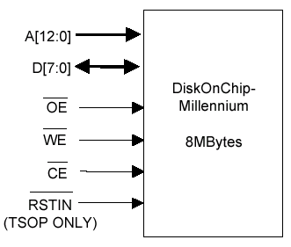
รูปที่ 2 การอินเทอร์ดิสก์ออนชิป
การออกแบบเพื่อใช้งานดิสก์ออนชิป
      - ด้านฮาร์ดแวร์ : การใช้งาน ดิสก์ออนชิป ในระบบ ดิสก์ออนชิป จะถูกเชื่อมต่อด้วยมาตรฐานของการอินเทอร์เฟซหน่วยความจำ ด้วยสัญญาณที่ใช้สำหรับ การ อินเทอร์เฟซหน่วยความจำ ด้วย โดยทั่วๆไป ดิสก์ออนชิป จะถูก แมพ ไปไว้ในตำแหน่งที่ว่างขนาด 8 K ใดๆ ในแมพของ หน่วยความจำ ซึ่ง รูปที่ 2 แสดง การ อินเทอร์เฟซ พื้นฐานสำหรับ การใช้งาน ดิสก์ออนชิป รูปที่ 3 แสดงวงจรที่ใช้ในการวิจัย
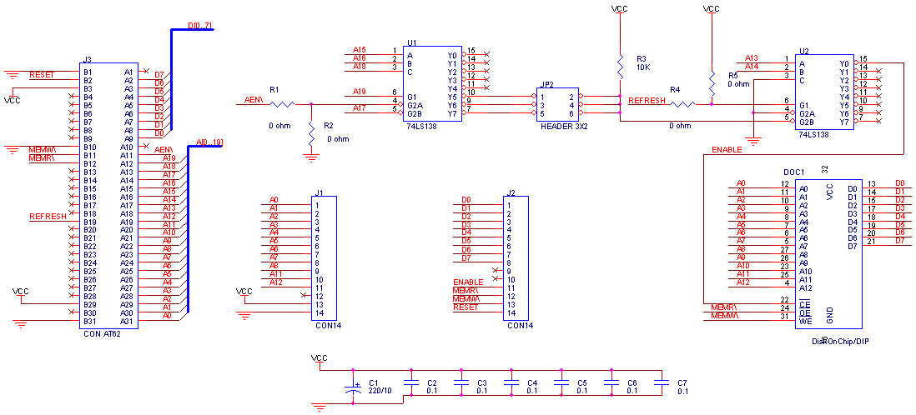
รูปที่ 3 วงจรการใช้งานดิสก์ออนชิปบนไอเอสเอ
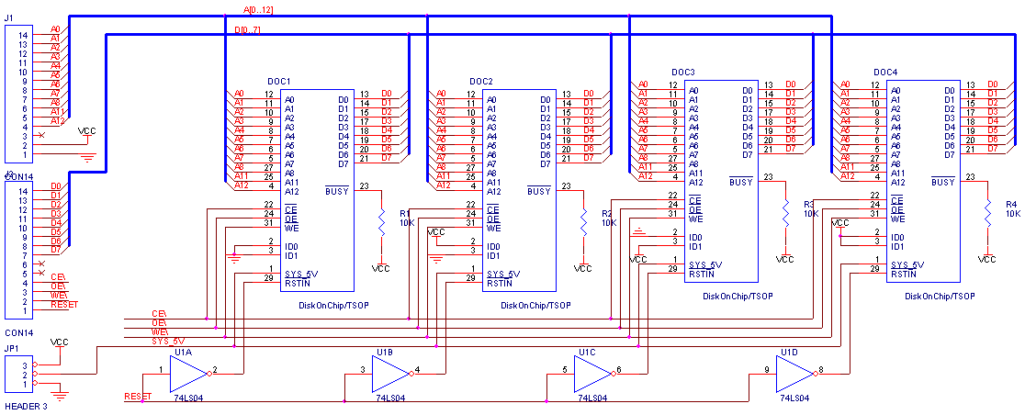
รูปที่ 4 วงจรการใช้งานดิสก์ออนชิปบนแบบหลายตัวเพื่อเพิ่มความจุ
      - การใช้งาน ดิสก์ออนชิปหลายๆ ตัว : ดิสก์ออนชิปที่มี แพ็กเกจ แบบ TSOP สามารถต่อเข้าด้วยกันถึง 4 ตัวตามวงจรตาม รูปที่ 4 ด้วยการขนานเข้าด้วยกันโดยไม่ต้องใช้ วงจรสำหรับ ดีโค้ด (Decode) เพิ่มเติม โดยใช้ ขา ID ของ ดิสก์ออนชิปเอง ในการระบุเจาะจงไปยัง ดิสก์ออนชิปแต่ละตัวที่ต่อเข้าด้วยกัน โดยยังคงใช้ วินโดว์ของหน่วยความจำ เพียง 8K เท่าเดิม
ด้าน ซอฟต์แวร์ : ดิสก์ออนชิปใช้ มาตรฐาน TrueFFS เป็น Flash Memory Management ภายใต้การ ควบคุมของ TrueFFS ดิสก์ออนชิปทำงาน เหมือนกับอุปกรณ์เก็บข้อมูลมาตรฐานทั่วๆ ไป ซึ่งจำลองการทำงานของ ฮาร์ดดิสก์ ให้กับระบบอย่างสมบูรณ์ ซึ่งจะทำให้ การใช้งานภายใต้ระบบปฏิบัติการต่างๆ ดิสก์ออนชิปจะเข้าถึง เหมือนกับอุปกรณ์ประเภทบล็อก อื่นๆ ด้วย มาตรฐาน ระบบไฟล์ ที่มีอยู่ ซึ่งจะทำให้ โปรแกรมประยุกต์ สามารถ อ่านหรือเขียนจาก เซกเตอร์ใดๆ บน ดิสก์ออนชิปก็ได้ ซึ่ง หน่วยความจำแฟลช ภายใน ดิสก์ออนชิปจะถูก เข้าถึง ด้วย TrueFFS อีกทีผ่านทาง 8K พื้นที่หน่วยความจำ ของระบบ
- การออกแบบการ์ดในส่วนของการสื่อสาร RS-485
จาก รูปที่ 5 สำหรับส่วนที่จะใช้ในการสื่อสารระหว่างพีซีกับ MCS-51 นั้น ในส่วนของ พีซี จะติดต่อผ่านทางไอดอสเอสล๊อต ตาม โดยจะติดต่อกับ MCS-51 ซึ่งทำหน้าที่เป็น มาสเตอร์ (Master) หรือว่าเป็นศูนย์กลาง ในการติดต่อกับ MCS-51 ตัวอื่น ในการติดต่อสื่อสารจะมีส่วนที่เป็น คำสั่ง และส่วนที่เป็น ข้อมูล ในส่วนที่เป็น คำสั่งทางฝั่งของ พีซี จะรับและส่งโดยใช้ ไอโอพอร์ต 300H ในการติดต่อกับ MCS-51 โดย พอร์ต นี้จะเป็นทั้ง อินพุต และเอาท์พุต ใน พอร์ต เดียวกัน ในส่วนของฝั่ง MCS-51 ตัว มาสเตอร์ จะใช้ เมโมรีตำแหน่ง 8000H ในการรับ คำสั่งจาก พีซี และส่ง คำสั่ง ไปยัง พีซี ซึ่ง ตำแหน่งนี้จะเป็นทั้ง อินพุต และ เอาท์พุต เช่นเดียวกับการ เข้าถึงหน่วยความจำ
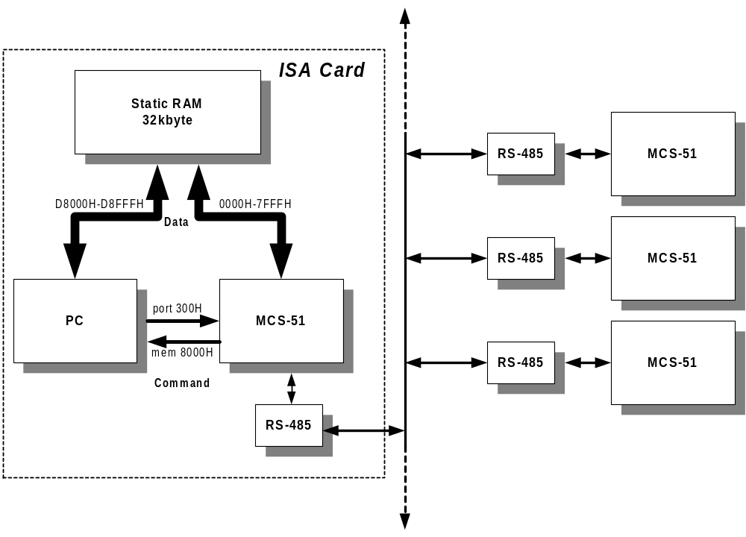
รูปที่ 5 การ์ดไอเอสเอในส่วนที่ติดต่อกับ MCS-51
ในส่วนของ ข้อมูล จะแลกเปลี่ยนกันโดยใช้ หน่วยความจำซึ่งเป็น สเตติกแรม (Static RAM) ร่วมกัน โดยทางฝั่งของ พีซี จะทำการแมพ สเตติกแรม ไว้ที่ ตำแหน่ง D8000H-D8FFFH ซึ่งสามารถอ้าง หน่วยความจำได้ขนาด 2 Kbyte แรกของ สเตติกแรม ส่วนทางฝั่งของ MCS-51 สามารถอ้าง หน่วยความจำได้ทั้ง 32 Kbyte ของ สเตติกแรม โดยใช้ ตำแหน่ง ตั้งแต่ 0000H-7FFFH ส่วน ตำแหน่งที่ 8000H จะใช้เป็น คำสั่งของตำแหน่งดังนั้นการรับข้อมูล ระหว่าง พีซี กับ MCS-51 จึงจำต้องมีส่วนที่เป็น คำสั่ง ในการควบคุมการรับส่ง ข้อมูล โดยปกติแล้วได้ทำการออกแบบให้ MCS-51 เป็นผู้ครอบครอง สเตติกแรม ไว้ก่อนเมื่อ พีซี ต้องการใช้ สเตติกแรม ในการรับส่ง ข้อมูล ก็จำเป็นที่ต้องร้องขอมาที่ MCS-51 ก่อน รอจนกว่า MCS-51 จะ รับรู้ (Acknowledge) จึงจะสามารถใช้ static RAM ได้ แต่ในกรณีที่เกิดการผิดพลาดขึ้นโดย พีซี ใช้ สเตติกแรม พร้อมกับ MCS-51 ในกรณีนี้ได้ทำการออกแบบให้ พีซี มี ลำดับความสำคัญ (Priority) ที่สูงกว่า MCS-51 คือส่วนของ MCS-51 จะถูกตัดออกจากระบบ
ในส่วนของคำสั่งซึ่งทางฝั่ง พีซี ใช้ ไอโอพอร์ต ในการติดต่อกับ MCS-51 เมื่อ พีซี ส่ง คำสั่งออกไปได้มีการออกแบบให้เกิดการอินเทอร์รัปต์ ขึ้นที่ MCS-51 ซึ่งใช้ขา INT0 ทำให้ MCS-51 ไม่จำเป็นต้องเขียนโปรแกรมให้วนลูปรอรับ คำสั่งจาก พีซี อยู่ตลอดเวลา ในส่วนของ พีซี ก็เช่นเดียวกันเมื่อ MCS-51 ส่ง คำสั่ง มาก็จะเกิด อินเทอร์รัปต์ ขึ้นโดยได้ออกแบบโดยใช้ขา Interrupt Request(IRQ) โดยในวงจรที่ออกแบบได้ใช้ IRQ7 ซึ่งว่างอยู่
ส่วนของ MCS-51 ที่ติดต่อสื่อสารกันแบบมัลติโพรเซสเซอร์นั้น ได้ออกแบบให้ติดต่อกันผ่านทางขา RXD และ TXD เหมือนการสื่อสารอนุกรมทั่วๆไป แต่ได้มีการเพิ่มส่วนของ RS-485 ซึ่งเป็นส่วนที่ใช้ขยายสัญญาณให้แรงขึ้นสามารถส่งไปได้ไกล อีกทั้งยังสามารถต่อไปยังโหนดอื่นๆได้หลายๆ โหนดที่จุดเดียวกัน โดย MCS-51 ส่วนที่เป็น สลาฟ (Slave) จะสามารถติดต่อกับ พีซี โดยต้องผ่านตัว มาสเตอร์ อีกที่หนึ่ง และ พีซี จะติดต่อกับ สลาฟ ก็ต้องผ่าน มาสเตอร์เช่นกัน
- การเขียนโปรแกรมดีไวซ์ไดรเวอร์หรือเคอร์เนลโมดูลบนระบบปฏิบัติการลีนุกซ์
การเขียนโปรแกรมดีไวซ์ไดรเวอร์มีอยู่หลายส่วนด้วยกันในที่จนี้จะกล่าวถึง การเขียนโปรแกรมเน็ตเวิร์กดีไวซ์ไดรเวอร์ โดยจะเริ่มจากการโปรแกรมประเภทโมดูล
  - การเขียนโปรแกรมโมดูล
ในการเขียนโมดูลนั้นมีอยู่สองส่วนหลักๆด้วยกันคือ
int init_modules(void) เป็นฟังก์ชันที่จะถูกเรียกใช้งานจากระบบเมื่อมีการติดตั้งโมดูล โดยฟังก์ชันนี้จะไช้ในการติดตั้งค่าหรือเตรียมพร้อมการทางานของโมดูลนั้น การเรียกใช้งานโมดูลจะใช้คำสั่ง insmod <modules.o>
void cleanup_modules(void) เป็นฟังก์ชันที่จะถูกเรียกใช้งานเมื่อได้มีการกำจัดโมดูลออกจากระบบ ในฟังก์ชันนี้โดยส่วนมากจะทำหน้าที่จัดการให้ระบบมีสภาพเหมือนเดิม โดยการใช้คำสั่ง rmmod <modules>
ตัวอย่าง hello.c
#define MODULES
#include <linux/modules.h>
int init_modules(void)
{
printk(“initialize hello !\n”);
return 0;
}
void cleanup_modules(void)
{
printk(“cleanup hello moduel\n”);
}
การคอมไพล์และการใช้งาน
#gcc –c hello.c
#insmod hello.o
initialize hello !
#rmmod hello
cleanup hello module
  - การสร้างเน็ตเวิร์กดีไวซ์ไดรเวอร์โมดูล
เป็นโมดูลที่จะให้บริการกับระบบเกี่ยวกับ การสื่อสารผ่านระบบเน็ตเวิร์กที่อุปกรณ์นั้นอยู่ โดยดีไวซ์นั้นจะมีมาตรฐานการติดต่อกับระบบของลีนุกซ์ดังนี้
เริ่มจากการสร้างตัวแปรสตรัคเจอร์ที่ใช้ติดต่อกับเคอร์เนล คือ struct device ซึ่งจะมีรายละเอียดดังนี้
/* หน้าที่ 310 – 318 The Device Struct Detail */
ตัวอย่างการติดตั้งค่าให้กับสตรัคเจอร์ดีไวซ์
static struct device dev_n485=
{
"n485", // กำหนดชื่อให้กับดีไวซ์
0, 0, 0, 0, 0, 0, 0, 0, 0,
NULL,
n485_init // กำหนดฟังก์ชันที่ใช้ทำหน้าที่ติดตั้งค่าเริ่มต้น
};
จากนั้นจะใช้ฟังก์ชัน void register_netdev(struct device) ในการติดตั้งไดรเวอร์นี้ เช่น
if(result = register_netdev(&dev_n485))
{
printk("net485: cann't register net device\n");
return -1;
}
เมื่อมีการติดตั้งเรียบร้อยแล้วและไดรเวอร์จะเริ่มทำงานโดยการที่เคอร์เนลจะเรียนฟังก์ชัน n485_init(struct device) จากในสตรัคเจอร์n485_dev {} ซึ่งในฟังก์ชัน init n485_init(struct device) จะมีการติดตั้งค่าต่างๆดังโค้ด
int n485_init(struct device *dev)
{
net485_t *net485=0;
dev->open = n485_open;
dev->stop = n485_close;
//dev->set_config = n485_config;
dev->hard_start_xmit = n485_start_xmit;
dev->do_ioctl = n485_ioctl;
dev->get_stats = n485_getstats;
//dev->rebuild_header = n485_rebuild_header;
dev->flags |= IFF_NOARP;

dev_init_buffers(dev);

dev->mtu = NET485_MTU;
dev->type = ARPHRD_SLIP;
dev->tx_queue_len = 5;

dev->priv = kmalloc(sizeof(net485_t), GFP_KERNEL);
if (dev->priv == NULL)
return -ENOMEM;
memset(dev->priv, 0, sizeof(net485_t));
net485 = (net485_t*)dev->priv;
net485->stats = kmalloc(sizeof(struct net_device_stats),GFP_KERNEL);
if(net485->stats == NULL)
{
kfree(dev->priv);
dev->priv = NULL;
return -ENOMEM;
}
return 0;
}
ในฟังก์ชัน void n485_init(struct dev) จะทำหน้าที่ติดตั้งฟังก์ชันพอยน์เตอร์ และค่าต้องให้กับเน็ตเวิร์กดีไวซ์นี้ ซึ่งมีฟังก์ชันดังนี้
int n485_init(struct device *dev);
static int n485_open(struct device *dev);
static int n485_close(struct device *dev);
static int n485_start_xmit(struct sk_buff *skb,struct device *dev);
static int n485_rebuild_header(void *buf, struct device *dev,unsigned long raddr,struct sk_buff *skb);
//static int n485_hard_header(struct sk_buff *skb,struct device *dev,unsigned short type,
//void *daddr,void *sddr,unsigned len);
static struct net_device_stats* n485_getstats(struct device *dev);
static int n485_config(struct device *dev,struct ifmap *map);
static int n485_ioctl(struct device *dev, struct ifreq *ifr,int cmd);
//static void n485_multicast(struct device *dev);
//static int n485_macaddr(struct device *dev,void *addr);

จากข้างต้นที่กล่าวมาเมื่อได้เริ่มติดตั้งโมดูลโดยใช้คำสั่ง insmod แล้ว ให้ใช้คำสั่ง ifconfig เพื่อดูข้อมูลต่างของไดรเวอร์ดังนี้ ifconfig n485 จะปรากฎว่าพบดีไวซ์ที่ได้ทำการกำหนดไว้ในตอนแรก และต่อมาให้ทำการติดตั้งดีไวซ์ n485 เข้ากับระบบของเน็ตเวิร์ก โดยใช้คำสั่ง ifconfig เช่นเดิม ดังนี้ ifcofnig n485 <IP> netmask <NETMASK> up จากนั้นให้ทำการทดลองใช้คำสั่ง ping ที่ <IP> นี้ จะพบว่ามีการตอบรับกลับมา
จากขั้นตอนที่กล่าวมา ก็จะสามารถที่มีอุปกรณ์ที่ได้มีการติดต่อกับระบบเน็ตเวิร์กบนระบบของลีนุกซ์ได้แล้ว แต่ในดีไวซ์ไดรเวอร์แต่ละตัวก็จะมีการทำงานที่รองรับกับอุปกรณ์นั้นๆ ดังนั้นในส่วนต่อไปจะเป็นการเขียนโปรแกรมประเภทโมดูลที่สามารถติดต่อกับอุปกรณ์ได้ ซึ่งในโครงงานนี้จะมีการใช้อินเทอร์รัปต์ และการเข้าถึงข้อมูลบนแรมที่อยู่ในอุปกรณ์ รวมทั้งการใช้ไอโอ ที่เข้าถึงอุปกรณ์บนระบบปฏิบัติการลีนุกซ์
  - การใช้งานอินเทอร์รัปต์
ในการใช้งานนั้นต้องมีการสร้างฟังก์ชันที่รองรับการเกดอินเทอร์รัปต์ เมื่อฟังก์ชันพร้อมแล้วในระบบของลีนุกซ์ได้มีฟังก์ชันที่สนับสนุนในการติดต่ออินเทอร์รัปต์กับระบบคือ request_irq() โดยฟังก์ชันนี้จะติดตั้งฟังก์ชันที่ต้องการเข้ากับระบบอินเทอร์รัปต์ โดยมีการใช้ดังนี้Result = request_irq(IRQ485,net485irq,0,"net485",NULL); จากนั้นให้เรียก enable_irq(IRQ485) เพื่ออนุญาตได้เกิดการอินเทอร์รัปต์ได้
  - การใช้งานแรมบนอุปกรณ์
ในโครงงานนี้นั้นใช้การติดต่ออุปกรณ์แบบไอเอสเอ ดังนั้นแรมของอุปกรณ์ต่างๆจะมาอยู่ที่ตำแหน่ง A0000H ถึง 100000H แต่อุปกรณ์ที่ใช้ได้ออกแบบให้อยู่ที่ D8000H และต่อจากนั้นไปอีก 2 กิโลไบต์ ในการใช้การแรมตรงส่วนนี้จะต่อในฟังก์ชัน ioremap() ในการแมพแอดเดรสฟิสิกส์คัลให้อยู่ที่เวอร์ชวลเมโมรี (Virtual Memory) จึงจะสามารถใช้งานแอดเดรสตรงส่วนนี้ได้ แต่ในเคอร์เนลรุ่นใหม่ๆนั้นได้มีการ ioremap() อยู่แล้วตั้งแต่การเริ่มต้นทำงานของระบบ จึงสามารถใช้งานได้เลยซึ่งอยู่ที่แอดเดรส D8000H
  - การใช้งานไอโอ
ไอโอในระบบของลีนุกซ์นั้นสามารถที่จะกำหนดสิทธิในการใช้งานได้ ซึ่งจะใช้ในเอ็กซีคิวต์ไฟล์ทั่วไปนั้นจะต้องมีการกำหนดสิทธิ์ก่อนโดยใช้คำสั่ง ioprem() แต่ถ้าเป็นการใช้งานในโมดูลแล้วไม่จำเป็นต้องใช้ ioperm() ซึ่งสามารถใช้งานได้เลย โดยใช้ฟังก์ชัน inb() หรือ outb()
- การอิมพลีเมนต์เครือข่ายท้องถิ่นด้วย RS-485
เทคโนโลยีที่ใช้ในการสื่อสารคือ RS-485 เป็นมาตรฐานที่ใช้ในการสื่อสารข้อมูลอนุกรมแบบหลายจุดต่อเชื่อม (Multi-point) โดยมีลักษณะดังรูป แล้วอุปกรณ์ที่นำมาใช้ในโครงงานนี้ก็คือไอซีเบอร์ SN75176BP โดยจะเป็นการสื่อสารแบบรับส่งไม่พร้อมกัน (Half duplex) และไม่มีระบบการตรวจสอบการชนกันของข้อมูล ดังนั้นการชนกันของข้อมูลจึงเป็นปัญหาที่สำคัญสำหรับการทำอุปกรณ์ตัวนี้มาใช้งาน ซึ่งในหัวข้อต่อไปจะเป็นการออกแบบระบบที่ป้องกันการชนกันของข้อมูลที่อาจจะทำให้ระบบนั้นเสียหายได้
  - ปัญหาที่เจอในระบบ
เนื่องด้วยอุปกรณ์ที่นำมาใช้นั้นไม่สามารถที่จะตรวจสอบการชนกันของข้อมูลหรือการส่งข้อมูลออกมาพร้อมกันจากหลายส่วนจึงทำให้ระบบหรือข้อมูลเกิดการเสียหายได้ รวมทั้งการที่ทำให้ข้อมูลเสียหายและระบบต้องสามารถทำงานต่อไปได้ และสามารถที่จะนำข้อมูลที่สมบูรณ์มาใช้งานต่อไปได้
อุปกรณ์ที่นำมาเป็นส่วนประมวลผลหลักนั้นเป็นอุปกรณ์ที่มีความสามารถต่ำซึ่งก็คือตะกูล MCS-51 ในโครงงานนี้ใช้ก็คือเบอร์ 89C52 ซึ่งมีการอ้างหน่วยความจำได้น้อยเพียง 64 กิโลไบต์
การออกแบบระบบนี้ได้มีการอ้างอิงกับโมเดลอ้างอิง (OSI model) ซึ่งมีการแบ่งการทำงานออกเป็นหลายเลเยอร์ด้วยกันจึงทำให้ต้องมีส่วนที่ต้องมีการทำงานไปพร้อมกัน (Concurrently) จึงทำให้ต้องมีการออกแบบการทำงานของ MCS-51 ให้เหมาะสม
ความเร็วในการสื่อสารข้อมูลนั้น (baud rate : bps) ค่อนข้างต่ำในโครงงานใช้ที่ 19.2 กิโลบิต/วินาที
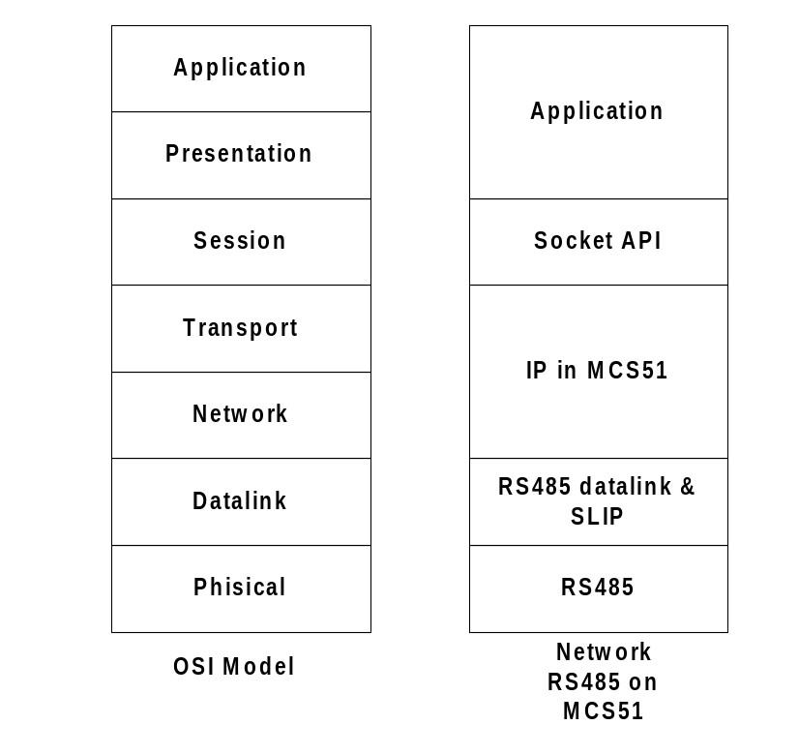
รูปที่ 6 การเปรียบเทียบระหว่างโอเอสไอโมดูลกับเน็ตเวิร์ก RS-485
  - การออกแบบ
การออกแบบแบ่งออกเป็นส่วนหลักๆได้ 3 ส่วนคือ
ดาต้าลิงก์ (Datalink) : ใน RS-485 ซื่อเป็นส่วนสำคัญในการสื่อสารข้อมูลที่ต้องรับประกันความถูกต้องของข้อมูลที่ได้รับก่อนที่จะมีการส่งต่อไปให้กับเลเยอร์ที่สูงกว่าอีกต่อไป
อินเทอร์เน็ตโพรโตคอล (Internet Protocol: IP) : เป็นส่วนที่จัดการเกี่ยวกับการสื่อสารในระดับอินเทอร์เน็ต
ซ็อกเก็ตฟังก์ชันที่รองรับการติดต่อจากแอพพลิเคชัน (Socket API) : เป็นฟังก์ที่ให้บริการกับโปแกรมอื่นในการใช้งานอินเทอร์เน็ตโพรโตคอล
  - ดาต้าลิงก์
ในการทำงานของดาต้าลิงก์จะมีการทำงานเป็นลักษณะของพูลลิ่ง (Pooling) โดยมีเซิร์ฟเวอร์ที่ทำหน้าที่การควบคุมการรับส่งข้อมูลของแต่ละอุปกรณ์ที่ต่ออยู่กับเครือข่าย
สเตทไดอะแกรม : ในส่วนสถานะของดาต้าลิงก์จะมีสเตทของการทำแบบสัมพันธ์กัน (Synchronization State) โดยมีตัวที่จัดการควบคุม ซึ่งสเตทนี้เป็นสเตทแรกของระบบเมื่อเริ่มมีการทำงาน โดย สเตทของเซิร์ฟเวอร์กับไคลเอ็นต์จะมีการเปลี่ยนแปลงของสเตทที่เหมือนกันแต่จะแตกต่างกันตรงสเตทของการทำงานแบบสัมพันธ์กับ โดยเซิร์ฟเวอร์จะมีการทำงานเป็นลักษณะแอ็กทิฟ และส่วนของไคลเอ็นต์จะมีงานในลักษณะพาสซิฟ ดังในสเตทไดอะแกรม
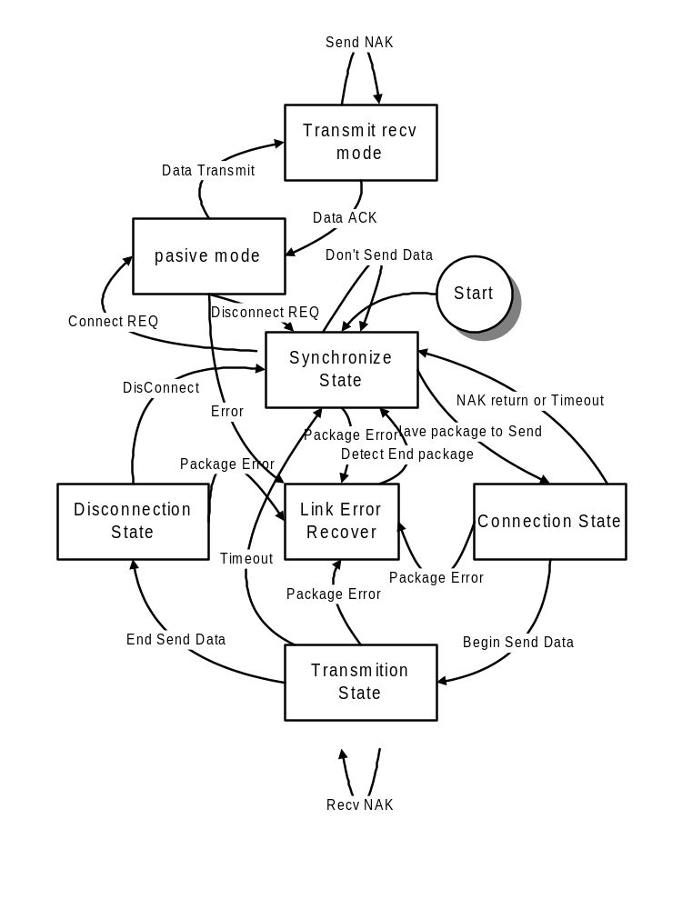
รูปที่ 7 รูปแสดงสเตทไดอะแกรม
การเปลี่ยนแปลงของแต่ละสถานะ : เริ่มต้นการทำงานระบบของดาต้าลิงก์จะอยู่ที่สถานะซิงโครไนซ์สเตท (Synchronize State) ทั้งทางเซิร์ฟเวอร์และไคลเอ็นต์ แต่ในสถานะนี้ทั้งสองจะมีการทำงานที่แตกต่างกันโดยเซิร์ฟเวอร์จะส่งเมสเซจ (Message) ไปยังไคลเอ็นต์โดยจะมีไอดี (ID: Identify) เพื่อบอกว่าเมสเซจนั้นเป็นของไคลเอ็นต์ ตัวใด โดยไอดีของไคลเอ็นต์นั้นจะเริ่มตั้งแต่ 2 จนถึง 14 ซึ่งไอดีหมายเลขหนึ่ง จะเป็นไอดีของ เซิร์ฟเวอร์และไอดี 0 จะไม่มีการใช้งาน ส่วนไอดี 15 เป็นไอดีที่ใช้ในการบรอดคาสต์ (Broadcast) เซิร์ฟเวอร์จะส่งเมสเซจเพื่อถาม กับไคลเอ็นต์ว่าต้องการส่งข้อมูลหรือไม่ถ้าไคลเอ็นต์ต้องการส่ง จะส่งแอ็กโนวเลจ (Acknowlage) ให้กับเซิร์ฟเวอร์ถ้าไม่ต้องการส่งไคลเอ็นต์จะตอบด้วยเนกาทิฟแอ็กโนวเลจ (Nagative Acknowlage) และถ้าไม่มีไคลเอ็นต์ที่ไม่มีไอดีนั้นเซิร์ฟเวอร์จะรอจนกว่าจะหมดเวลา (Timeout) การที่จะรอให้มีการไทม์เอาต์ของไคลเอ็นต์จะทำให้ระบบมีประสิทธิภาพต่ำลง จึงได้มีการส่งเมสเซจทุกไอดีในทุกๆ 1 นาที นอกจากนั้นแล้วจะส่งเฉพาะไอดีที่เจอเท่านั้น
เมื่อไคลเอ็นต์ต้องการที่จะส่งข้อมูลไคลเอ็นต์จะรอจนกว่าเซิร์ฟเวอร์ส่งเมสเซจมาที่ไคลเอ็นต์ตัวนั้น ไคลเอ็นต์ก็จะส่งเมสเซจ ACK ให้กับเซิร์ฟเวอร์ จากนั้นเซิร์ฟเวอร์จะส่งเมสเซจอนุญาตในไคลเอ็นต์นั้นสามารถทำการส่งข้อมูลได้ เมื่อไคลเอ็นต์ได้รับการอนุญาตแล้วก็เปลี่ยนเป็นสถานะเป็นคอนเน็กชันสเตท ไคลเอ็นต์นั้นจะร้องขอการต่อเชื่อมไปยังอุปกรณ์ปลายทางที่ต้องการซึ่งรวมทั้งเซิร์ฟเวอร์ด้วย ในอุปกรณ์ปลายทางนั้นจะมีการตรวจสอบสถานะของระบบตัวเองว่าพร้อมที่จะรับข้อมูลหรือไม่ ถ้าไม่พร้อมไคลเอ็นต์ที่ร้องขอจะส่งเมสเซจสิ้นสุดการติดต่อให้กับเซิร์ฟเวอร์ แล้วเปลี่ยนสถานะเป็นซิงโครไนซ์สเตทเหมือนเดิม และถ้าอุปกรณ์ที่ถูกร้องขอการต่อเชื่อมแล้ว และระบบของตัวเองพร้อมที่จะรับข้อมูลด้วยแล้วก็จะส่งเมสเซจแอกโนวเลจกลับไปยังไคลเอ็นต์ ไคลเอ็นต์นั้นก็จะเปลี่ยนสถานะไปยังทรานส์เฟอร์สเตท และอุปกรณ์ที่ถูกร้องขอจะเปลี่ยนตัวเองให้อยู่ที่พาสซิฟสเตท จากนั้นไคลเอ็นต์ก็จะทำการส่งข้อมูลไป
เมื่ออุปกรณ์ที่ถูกร้องขอรับข้อมูลได้แล้วจะส่งเมสเซจแอกโนวเลจกลับมา และถ้าข้อมูลนั้นตรวจสอบได้ว่าข้อมูลเสียหายจะส่งเมสเซจให้มีการส่งข้อมูลไหม่อีกครั้ง ในขณะที่มีการรับข้อมูลได้เรียบร้อย ไคลเอ็นต์จะส่งเมสเซจดิสคอนเน็กเพื่อบอกว่าสิ้นสุดการส่งข้อมูลให้กับอุปกรณ์นั้น ไคลเอ็นต์จะเปลี่ยนสเตทให้อยู่ในดิสคอนเน็กสเตท และส่งเมสเซจให้กับเซิร์ฟเวอร์ว่าไม่ต้องการส่งข้อมูลแล้ว เพื่อเป็นการคืนระบบให้กับเซิร์ฟเวอร์ควบคุมต่อไป
ในการรับส่งข้อมูลนั้นเป็นไปได้อาจจะมีการเกิดความเสียหายกับข้อมูลได้ ดังนั้นจึงได้มีการตรวจสอบการเสียหายของข้อมูลซึ่งจะใช้วิธีการของเช็กซัม (Check Sum) รวมกับการใช้โพรโตคอลเอสแอลไอพี (SLIP: Serial Line Internet Protocol) ช่วยในการบอกการสิ้นสุดของข้อมูล ซึ่งจะกล่าวในหัวข้อต่อไป
โพรโตคอลที่ใช้ในดาต้าลิงก์ : โพรโตคอลที่นำมาใช้ในดาต้าลิงก์นั้นจะลักษณะคล้ายกับแพ็คเก็จของอีเธอร์เน็ต (Ethernet) โดยจะมีดังนี้
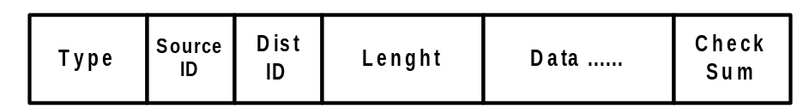
รูปที่ 8 แพ็กเก็จของอีเทอร์เน็ต
      - Type: บอกถึงชนิดของแพ็คเก็จ (8 บิต)
      - Source ID: หมายเลขของอุปกรณ์ต้นทาง (4 บิต)
      - Dist ID: หมายเลขของอุปกรณ์ปลายทาง (4 บิต)
      - Length: ขนาดของความยาวข้อมูล ในฟิลด์ Data (8 บิต)
      - Data: ข้อมูลที่อยู่ในเพ็คเก็จ (Lemght ไบต์)
      - Check Sum: ข้อมูลที่ใช้ตรวจสอบความถูกต้องของเพ็คเก็จ (8 บิท)
โพรโตคอลนี้สามารถที่จะตรวจสอบการผิดพลาดของข้อมูลได้โดยการตรวจสอบเช็กซัมว่าตรงกันหรือไม่ แต่โพรโตคอลไม่สามารถที่จะช่วยในการกู้ระบบขึ้นมาจากการผิดพลาดได้ เช่นในการรับส่งข้อมูลแต่ละเพ็คเก็จนั้นทุกครั้งจะมีตรวจของข้อมูลในไบต์ที่สามที่เป็นไบต์ที่บอกถึงความยาวของข้อมูลจากนั้นก็จะนับข้อมูลที่เข้ามาจนครบตามจำนวนที่บ่งบอกในไบต์ที่สามโดยรวมเช็คซัมด้วยอีกหนึ่ง ดังนั้นแต่ถ้าในระหว่างการส่งได้เกิดการสูญหายของข้อมูลไป N ไบต์จะทำให้การรับข้อมูลผิดพลาดไป N ไบต์ ซึ่งจะได้ข้อมูลของเพ็คเก็จต่อไป N ไบต์เช่นกันและจะทำให้ไม่สามารถที่จะกู้ระบบคืนมาได้ ในเหตุการณ์นี้สามารถแก้ได้โดยการให้มีช่วงเวลาระหว่างเพ็คเก็จ แต่จะเป็นการเพิ่มความลำบากให้กับอุปกรณ์ที่มีเทคโนโลยีไม่สูง ดังนั้นจึงได้มีการประยุกต์ในโพรโตคอลในระดับสูงที่ชื่อว่าเอสแอลไอพี (SLIP) ในการจุดสิ้นสุดของแต่ละเพ็คเก็จเข้ามาใช้งาน
  - เอสแอลไอพี (SLIP : Serial Line Internet Protocol)
โพรโตคอลเอสแอลไอพีนั้นจะใช้ในการห่อหุ้มอินเทอร์เน็ตโพรโตคอลและส่งไปในการสื่อสารแบบอนุกรมซึ่งโดยทั่วไปจะใช้ส่งแบบจุดต่อจุด (Point to Point) โพรโตคอลเอสแอลไอพีจะมีคาเร็กเตอร์พิเศษอยู่ 4 ตัวด้วยกัน END, ESC, ESC_END และ ESC_ESC โดยจะมีรหัส 192, 219, 220 และ 221 ในเลขฐานสิบตามลำดับ
เพ็คเก็จที่เป็นแบบเอสแอลไอพีจะมีคาแร็กเตอร์ END ที่ท้ายเพ็คเก็จ ดังนั้นเมื่อทำการอ่านเพ็คเก็จแล้วเจอคาแร็กเตอร์ END แสดงว่าได้มีการจบชุดของข้อมูลหรือหนึ่งเพ็คเก็จแล้ว ดังนั้นในการส่งข้อมูลในเพ็คเก็จนั้นๆจะต้องไม่มีคาแร็กเตอร์นี้อยู่ ในการส่งจึงมีการเปลี่ยนจะคาเร็กเตอร์ END เป็น ESC แล้วจะตามด้วยคาเร็กเตอร์ ESC_END เพิ่มเข้าไป และถ้าในข้อมูลมีคาเร็กเตอร์ ESC อยู่ก็จะเป็น ESC และตามด้วยคาเร็กเตอร์ ESC_ESC เพิ่มเข้าไป ดังนั้นจากกลไกการส่งแล้วจะทำให้ไม่มีคาเร็กเตอร์ END อยู่ในเพ็คเก็จเลยนอกจากไบต์สุดท้ายที่แสดงถึงการจบของเพ็คเก็จ แต่ก็จะมีข้อเสียคือ ถ้าในเพ็ตเก็จมีคาเร็กเตอร์ END และ ESC อยู่เป็นจำนวนมากก็จะทำให้มีการส่งข้อมูลเป็นจำนวนมากเช่นกัน การส่งข้อมูลแบบเอสแอลไอพีดังโฟลวชาร์ตดังนี้
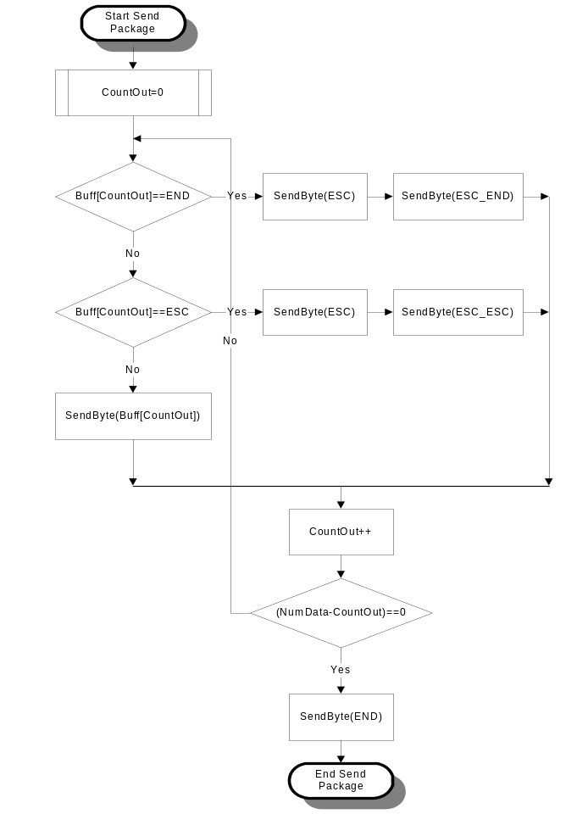
รูปที่ 9 รูปแสดงการส่งข้อมูลแบบเอสแอลไอพี
ในส่วนของการรับข้อมูลนั้นจะมีการทำงานที่ตรงกันข้ามกับการส่งดังนี้ ในการส่งข้อมูลนั้นจะส่งในลักษณะไบต์ ดังนั้นก็จะเกิดอินเทอร์รัปต์หนึ่งครั้งก็จะทำการเก็บลงบัฟเฟอร์ แต่ก่อนที่จะมีการเก็บนั้นจะมีการตรวจสอบข้อมูลแต่ละไบต์ว่าเป็น END หรือ ESC หรือไม่ ถ้าเป็น ESC ก็จะรอรับข้อมูลไบต์ถัดไปว่าเป็น ESC_END หรือ ESC_ESC ถ้าเป็น ESC_END ก็จะเปลี่ยนเป็น END และถ้าเป็น ESC_ESC ก็จะเปลี่ยนเป็น ESC แล้วจึงเก็บลงบัฟเฟอร์ และถ้าไม่ใช่ ESC_END หรือ ESC_ESC ก็แสดงว่าเกิดการผิดพลาด จากนั้นถ้ารับข้อมูลมาเป็น END ก็จะแสดงว่าเจอการส่งข้อมูลในหนึ่งเพ็คเก็จดังโฟรวชาร์ต
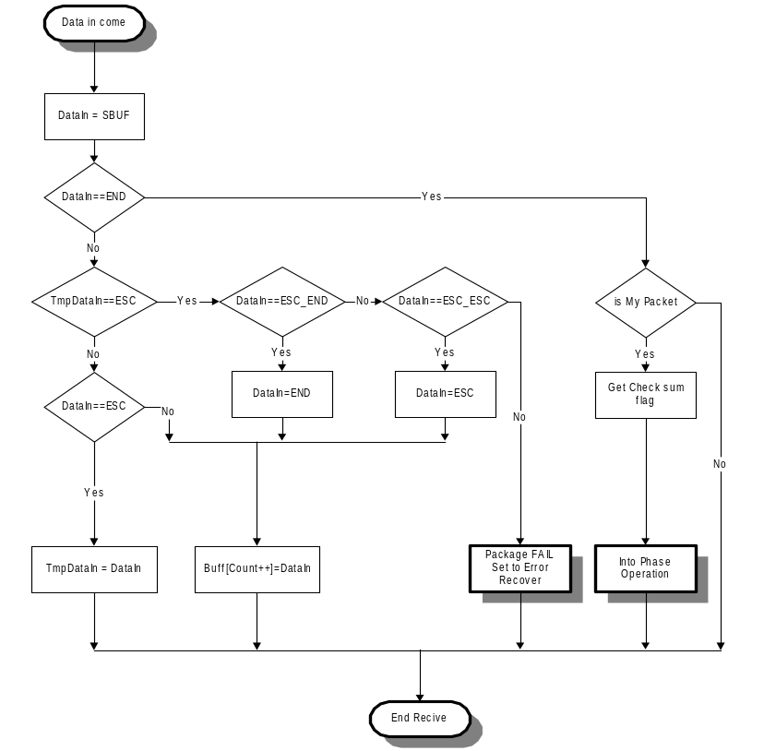
รูปที่ 10 โฟลวชาร์ตแสดงการรับข้อมูล
  - การทำงานในแต่ละสถานะ
เซิร์ฟเวอร์ซิงโครไนซ์สเตท :ในสถานะนี้เป็นการทำงานของเซิร์ฟเวอร์โดยเฉพาะ โดยจะมีการรอรับเพ็คเก็จไทป์หลายไทป์ด้วยกัน และมีการทำงานดังต่อไปนั้นดังรูปที่ 11
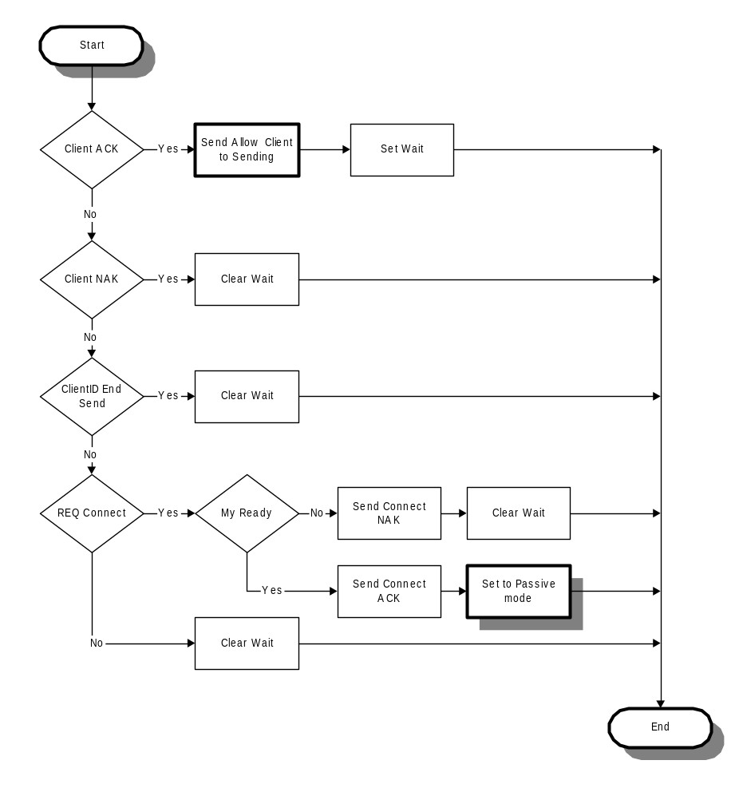
รูปที่ 11 รูปโฟลวชาร์ตแสดงการทำงานของเซิร์ฟเวอร์ซิงโครไนซ์
- แอ็กโนวเลจจากไคลเอ็นต์ เซิร์ฟเวอร์จะส่งเมสเซจอนุญาตให้กับไคลเอ็นต์ และกำหนดให้เซิร์ฟเวอร์รอการดิสคอนเน็กจากไคลเอ็นต์
- เนกาทิฟแอ็กโนวเลจ เป็นการบ่งบอกจากไคลเอ็นต์ ว่าไคลเอ็นต์ไม่ต้องการการส่งข้อมูล และจะกำหนดให้เคลียร์การรอ
- เอนด์ออฟเซ็นต์ ไคลเอ็นต์จะบอกกับเซิร์ฟเวอร์ว่าสิ้นสุดการส่งข้อมูล และจะกำหนดให้เคลียร์การรอ
- ร้องขอการติดต่อ เมื่อไคลเอ็นต์ต้องการจะติดต่อกับเซิร์ฟเวอร์ ซึ่งจะเป็นลักษณะเดียวกันกับการร้องขอการติดต่อกับอุปกรณ์ตัวอื่น และจะตรวจสอบระบบของตัวเองว่าพร้อมที่จะรับการติดต่อหรือไม่ ถ้าพร้อมก็จะส่งเมสเซจแอ็กโนวเลจกลับไป และเปลี่ยนสถานะตัวเองให้อยู่ในพาสซิฟสเตท และถ้าไม่พร้อมก็จะส่งเมสเซจเนกาทิฟแอ็กโนวเลจ จากนั้นจะเคลียร์การรอ
ไคลเอ็นต์ซิงโครไนท์สเตท : จะมีลักษณะการทำงานคล้ายกับเซิร์ฟเวอร์แต่จะเป็นลักษณะของพาสซิฟ โดยจะรอรับการซิงโครไนซ์จะเซิร์ฟเวอร์ และจะมีการทำงานดังต่อไปนี้
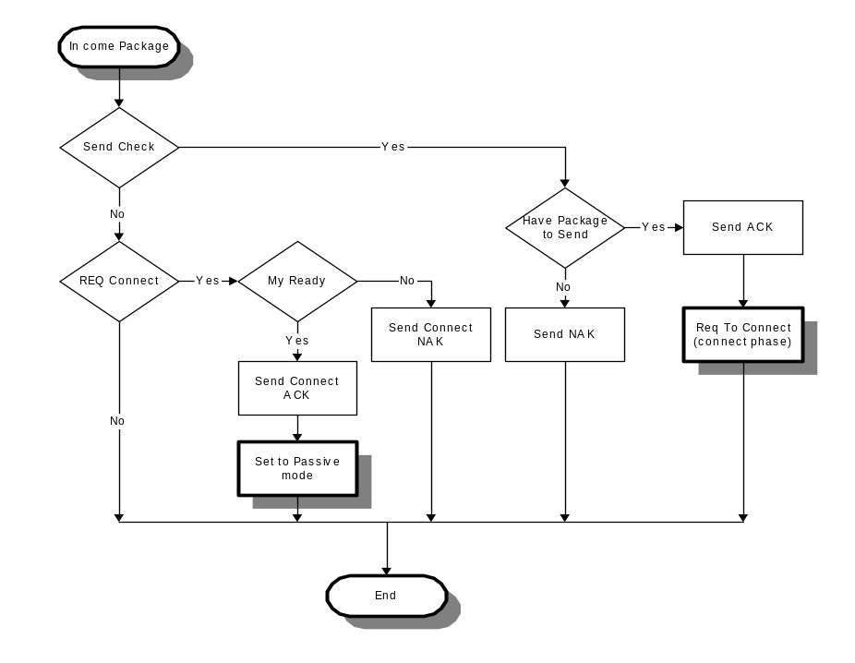
รูปที่ 12 รูปโฟลวชาร์ตแสดงการซิงโครไนซ์ของไคลเอ็นต์
- เมื่อได้รับแพ็คเก็จ ซิงโครไนซ์จากเซิร์ฟเวอร์ ไคลเอ็นต์จะตรวจสอบระบบตัวเองว่ามีข้อมูลที่ต้องการส่งหรือไม่ ถ้าไม่ไคลเอ็นต์จะส่งเนกาทีฟแอ็กโนวเลจกลับไป และถ้ามีก็จะส่งแอ็กโนวเลจให้กลับเซิร์ฟเวอร์ และจะเปลี่ยนสถานะตัวเองให้เป็นคอนเน็กชันสเตท
- เมื่อได้รับการร้องขอการติดต่อ จะมีการตรวจสอบระบบตัวเองว่าพร้อมที่จะรับการติดต่อหรือไม่ ถ้าไม่จะส่งเนกาทิฟแอ็กโนวเลจออกไป และถ้าพร้อมจะส่งแอ็กโนวเลจ และเปลี่ยนสถานะเป็นพาสซิฟสเตท
คอนเน็กชันสเตท : ในสถานะนี้จะมีทั้งในเซิร์ฟเวอร์และในไคลเอ็นต์ โดยสถานะนี้จะรอการอนุญาตจากเซิร์ฟเวอร์ เมื่อได้รับการอนุญาตแล้ว จะส่งการคอนเน็กไปให้กับอุปกรณ์ที่ต้องการ และเปลี่ยนไปอยู่ที่ทรานสมิทชันสเตท และถ้าไม่มีการอนุญาตก็จะเปลี่ยนกลับไปอยู่ที่ซิงโครไนซ์สเตทอย่างเดิม
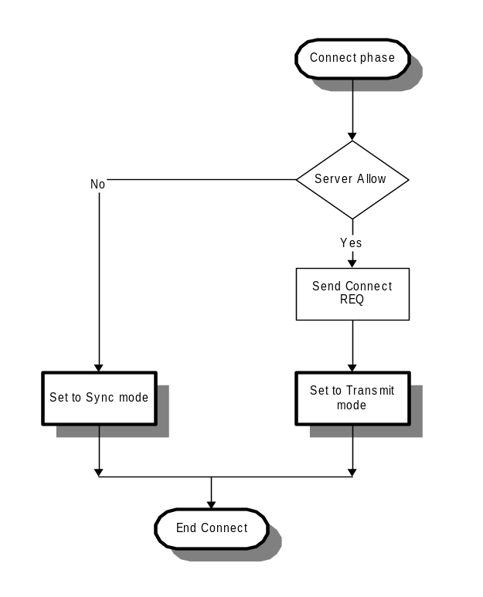
รูปที่ 13 รูปโฟลวชาร์ตแสดงคอนเน็กชันสเตท
ทรานสมิทชันสเตท : สถานะนี้เป็นสถานะที่ใช้ส่งข้อมูลเมื่อได้มีการร้องขอการติดต่อและได้รับการอนุญาตแล้ว
- เมื่อได้รับการแอ็กโนวเลจจากอุปกรณ์ที่ได้ร้องขอไป ก็จะเริ่มส่งข้อมูลได้ทันที
- เมื่อได้รับเนกาทีฟแอ็กโนวเลจ แสดงว่าอุปกรณ์นั้นยังไม่สามารถที่จะรับการติดต่อก็จะเปลี่ยนกลับไปที่ซิงโครไนซ์สเตท
- เมื่อข้อมูลได้มีการส่งไปเรียบร้อยแล้วมีการส่งเมสเซจแพ็คเก็จแอ็กโนวเลจกลับมาแสดงว่าการส่งข้อมูลนั้นเรียบร้อยแล้วก็จะหนดสถานะให้อยู่ที่ดิสคอนเน็กสเตท
- ถ้าได้แพ็คเก็จเนกาทีฟแอ็กโนวเลจกลับมาแสดงว่าไม่สามารถส่งข้อมูลได้สมบูรณ์จะมีการส่งข้อมูลใหม่อีกครั้ง
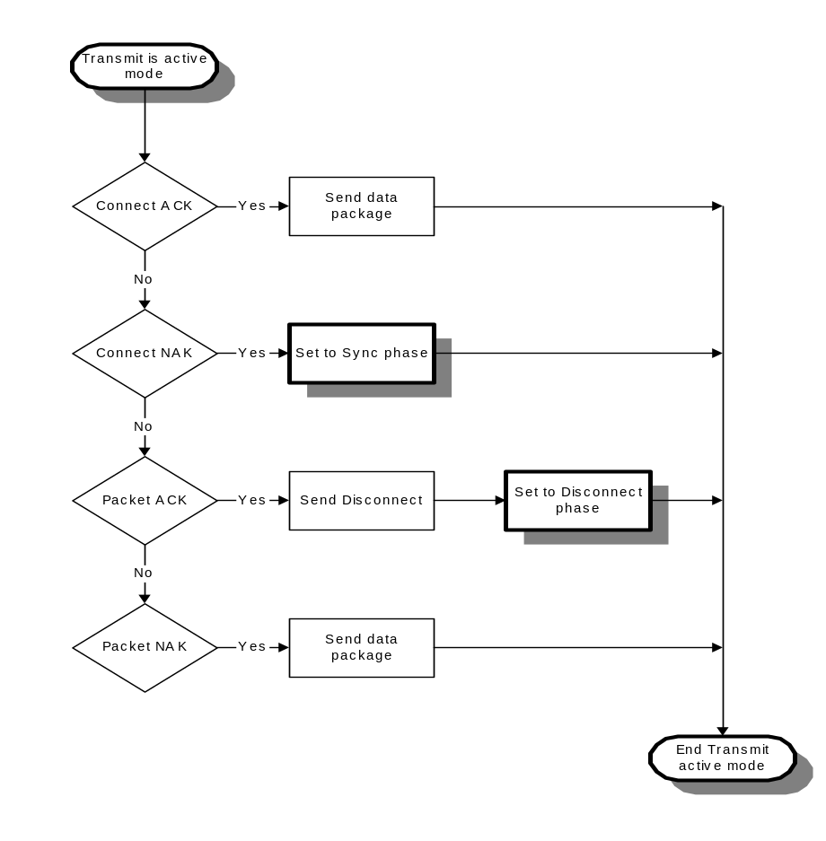
รูปที่ 14 รูปแสดงการทำงานของทรานสมิทชันสเตท
ดิสคอนเน็กสเตท : ในสถานะนี้จะรอรับดิสคอนเน็กแอ็กโนวเลจและจะส่งเมสเซจสิ้นสุดการส่งไปยังเซิร์ฟเวอร์จึงกลับเข้าสู่ซิงโครไนซ์สเตท
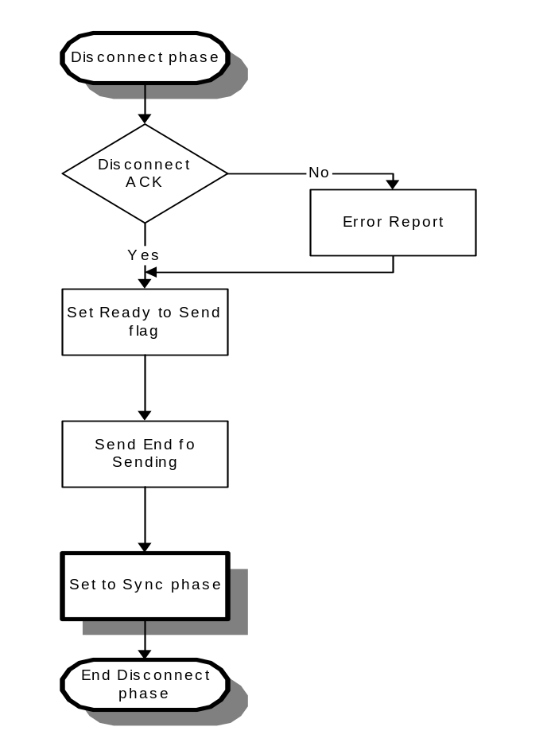
รูปที่ 15 รูปโฟลวชาร์ตแสดงการทำงานของดิสคอนเน็กสเตท
พาสซิฟสเตท : การเข้าสู่สถานะนี้เนื่องจากได้มีการร้องขอการติดต่อจากอุปกรณ์อื่นโดยมีสถานะการทำงานดังนี้
- ถ้าแพ็คเก็จที่เข้ามาเป็นข้อมูลและได้ตรวจสอบว่าเป็นแพ็คเก็จที่สมบูรณ์ก็จะมีการส่งการทำงานหรือสัญญาณให้กับการทำงานในระดับสูงต่อไป และถ้าข้อมูลนั้นมีการผิดพลาดก็จะส่งเนกาทีฟแอ็กโนวเลจกลับไปเพื่อเป็นการบอกให้ส่งข้อมูลเดิมอีกครั้ง
- ถ้าเป็นแพ็คเก็จดิสคอนเน็ก ก็จะส่งดิสคอนเน็กแอ็กโนวเลจกลับไปแล้วกลับเข้าสู่ซิงโครไนซ์สเตท
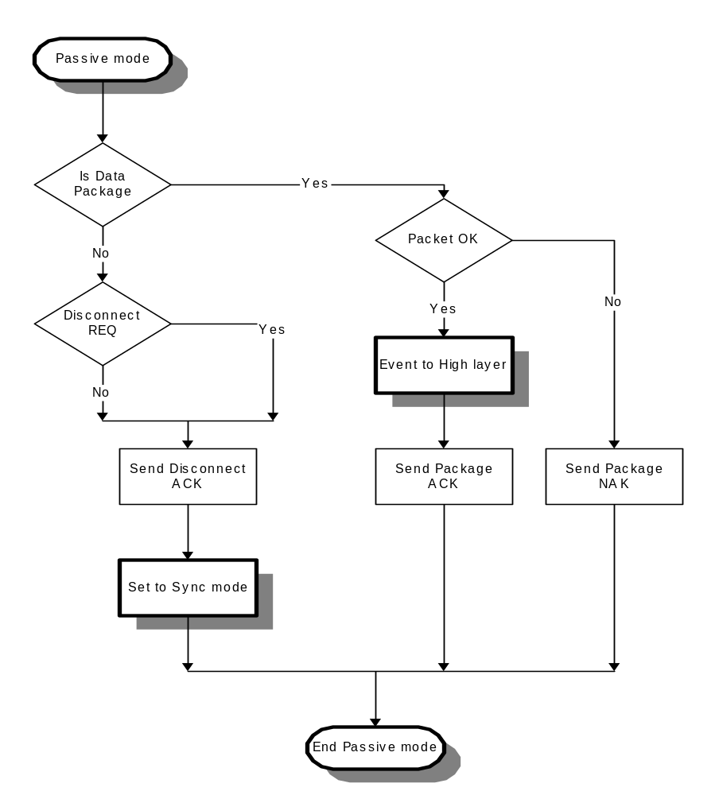
รูปที่ 16 รูปโฟลวชาร์ต แสดงการทำงานของพาสซิฟสเตท

